Hate Speech, Agama, dan Kontestasi Politik di Indonesia |  | Indonesian Journal of Religion and Society, 2019, Vol. xx (xx), xx-xx  © The Journal, 2019  DOI :10.xxxx  www.journal.lasigo.org/index.php/IJRS  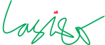  Journal
Article History
Received :
Accepted :
Published:
Winda Wana Utami
Universitas Islam Negeri Imam Bonjol Padang
windaut9@gmail.com

ABSTRACT
Studi ini bertujuan untuk menjelaskan tipe–tipe hate speech di Facebook dan Instagram terkait dengan kontestasi politik Joko Widodo sebagai Presiden tahun 2014, calon Presiden tahun 2019, dan Basuki Tjahaja Purnama Gubernur DKI Jakarta tahun 2017. Penelitian ini menggunakan pendekatan content analisis. Studi ini menemukan beberapa tipe yang dapat dikategorikan kepada hatespeech yaitu dalam bentuk sindiran/sarkasme, hoax, makian, distorsi, cacian, kriritik negatif. Orientasi yang digunakan pada momen politik berkaitan dengan agama berkenaan dengan ideologi keagamaan. Istilah keagamaan dijadikan sebagai ripertoir untuk memobilisasi, dan isu SARA digunakan sebagai alat menekankan lawan Politik. Studi ini menyimpulkan tren kontestasi politik dewasa ini berkait-kelindan dengan meningkatnya politik identitas, agama, dan hatespeech sebagai wujud demokrasi tanpa moral.

Keywords: Tipologi, Hatespeech, Agama, Kontestasi Politik

- Introduction
Studi ini fokus kepada analisis ujaran kebencian bernuasa agama di media sosial pada momen politik tahun 2014, 2017, 2019 di media sosial, baik itu dalam bentuk perkataan yang menghujat atau menjatuhkan antara satu sama agama dengan agama lainnya, etnik, dan ras. Ujaran kebencian atau hate speech menjadi salah satu ‘tantangan’ serius bagi proses demokrasi di Indonesia sejak 1998. Keterbukaan Politik menentukan bentuk dan tulisan dengan pesan yang beragam termasuk narasi-narasi yang mendorong permusuhan terhadap kelompok lain yang berbeda. Ujaran kebencian tidak jarang dikaitkan dengan terjadinya banyak tindak kekerasan terhadap kelompok agama minoritas. Tuntutan pemerintah supaya bersikap tegas terhadap ujaran kebencian pun semakin terdengar sederhana. Beberapa pihak, menghawatirkan penegakan hukum terhadap ujaran kebencian repsensi yang sering masa lalu, di mana isu SARA dan agama digunakan untuk alat menekankan lawan Politik (Ahnaf & Suhadi, 2014).
Pada hakikatnya studi ini dilakukan untuk melihat apa saja tipe-tipe serta konten dan orientasi yang berkaitan dengan hate Speech pada kontestasi politik di Indonesia pada tahun 2014, 2017, 2019. Pendapat dan kreasi di dalam media sosial khususnya dalam facebook dan instragram, banyak disampaikan secara tidak langsung, namun para pengguna media sosial sendiri tidak sadar hal yang dilakukan itu melanggar norma atau tidak, meresahkan atau tidak melanggar hak asasi orang lain benar atau tidak, sehingga diperlukan pengelompokan berdasarkan tipe atau jenis ujaran kebencian di facebook dan instragram baik itu dalam pengelompokan agama, ras, suku dan bangsa atau kata-kata komentar yang di tulis dalam facebook dan instagram. Lebih tepatnya melihat bagaimana ujaran kebencian pada masa kampanye di tahun 2014 dalam pemilihan presiden yang di khususkan ujaran kebencian kepada Joko Widodo, serta bagaimana ujaran kebencian yang kepada salah satu tokoh calon gubernur DKI jakarta pada tahun 2017 yaitu Basuki Tjahaja Purnama atau yang di kenal sebagai Ahok, dan yang terakhir adalah pada tahun 2019 yang merupakan bagian dari pemilihan umum serentak pertama kali di Indonesia. Juga, ujaran kebencian kepada Joko Widodo selaku presiden waktu itu dan sebagai calon presiden pada tahun 2019-2024. Agama yang dianut oleh mayoritas muslim di Indonesia adalah agama Islam, yang dijadikan salah satu alat untuk memenangkan memenangkan politik.
- Kerangka Konsep: Hate Speech dan Media Sosial
Ada beberapa defenisi “hate speech (Ujaran Kebencian )”. Eric Herinze dalam karangan bukunya yang berjudul Hate Speech and Democratic Citizenship (2016) menyebutkan bahwa pesatnya ujaran kebencian dalam kontestasi politik di berbagai negara dalam satu dekade belakangan ini dilatari oleh setidaknya ada dua faktor yaitu Pertama, masih banyaknya sikap prasangka buruk satu kelompok masyarakat terhadap kelompok lainnya. Prasangka buruk berawal dari kebiasaan masyarakat yang gemar mengidentifikasi suatu kelompok dengan suatu pelabelan (Stereotype) terentu. Prasangka berkaitan dengan stereotype. Ketika seseorang memiliki prasangka terhadap sesuatu atau seseorang, maka akan timbul suatu anggapan dan persepsi di mana kelompok tersebut dikategorikan, apakah baik, ataupun buruk (Hernawan, 2017).
Meski begitu, stereotype bersifat tidak akurat, karena stereotype berdampak pada pengabaian hal-hal yang berada dalam diri seorang individu dan belum tentu ada pada orang lain (Murdianto, 2018). Stereotype dapat memberi dampak positif dan negatif. Brislin menyebutkan bahwa stereotype dianggap sebagai pedang bermata dua, di satu sisi bersifat sebagai aspek penting dan efisien dalam berpikir, dan disisi lain menghasilkan pengelompokan-pengelompokan yang membedakan satu kelompok dengan kelompok lain (Maryam, 2017). Stereotype yang berkelanjutan dapat menghasilkan diskriminasi dan hate speech di media-media sosial. Di Twitter, contoh satu kasus stereotype yang sudah terjadi adalah ketika Joel Ward, salah satu pemain Hockey ras Afrika-Amerika di Washington, AS, menjadi salah satu pemain yang paling sering mencetak gol dalam pertandingan Hockey melawan tim Boston pada April 2012. Pelabelan negatif dalam kelompok tertentu seringkali menjadi mula lahirnya ujaran kebencian kepada kelompok tersebut. Prasangka buruk telah menjadi semacam endemik di tengah masyarakat inilah yang kerap dimainkan oleh elit politik untuk menuang perhatian publik.
Kedua, adalah adanya sikap inferior lantaran merasa tersisih atau terpinggirkan dari perebutan ruang sosial. Inferior inilah yang tidak jarang mengerucut pada sikap merasa terancam atas eksistensi kelompok yang mendominasi ruang sosial. Dalam konteks ini, ujaran kebencian lebih merupakan bentuk dari startegi untuk mendelegitimasi kelompok yang tengah dominan di ruang sosial. Kondisi yang demikian kerap terjadi dalam konteks perebutan kekuasaan politik. Pihak-pihak yang kalah dalam pertarungan politik kerap menjadikan ujaran kebencian sebagai senjata untuk melemahkan domisi rezim yang berkuasa. Biasanya, praktik ujaran kebencian itu di klaim sebagai bentuk kritsisme dan kebebasan perpendat yang dijamin dalam sistem demokrasi.
Teori ritual view menyebutkan bahwa komunikasi adalah sebuah konstruksi realitas simbolik yang merepresentasikan, mengadaptasi, dan menyebarkan suatu keyakinan masyarakat. Ritual view bertujuan untuk mempertahankan keberadaan kelompoknya untuk waktu yang lama. Dalam ritual view of communication, Carey dalam (Hardiman, 2017) melihat proses komunikasi yang terjadi adalah mendatangi massa, yaitu tindakan yang dilakukan bukan untuk menambah informasi, namun untuk mengekspresikan kepada orang-orang bahwa dia adalah bagian dari massa tersebut. Hate speech di media sosial merupakan salah satu peristiwa yang terjadi akibat dari ritual view di sosial media. Di dalam ritual view, individu yang merasa bagian dari kelompok tertentu, akan berusaha untuk menunjukkan dan memperkuat kelompoknya dengan cara bergabung di grup facebook atau mengikuti fanpage, mengikuti dengan cara menfollow akun instagram yang satu pandangan dengan individu tersebut, selain itu individu juga cenderung menyebarkan atau men-like berita yang menaikkan derajat kelompoknya. Selain berinteraksi dengan sesama anggota, individu juga mengekspresikan kelompoknya dengan ikut berkomentar terhadap berita atau status yang cenderung menurunkan derajat kelompok. Bentuk komentar tersebut dapat berupa pembelaan diri, atau berbentuk kata-kata kasar terhadap anggota kelompok yang berbeda pandangan dengan dia, sehingga menimbulkan konflik yang berujung dengan kata-kata kebencian atau hate speech.
- Metode Penelitian
Studi ini menggunakan kualitatif dengan metode content analysis. Walizer dalam (Tiurina, 2018) metode ini merupakan penelitian yang bersifat membahas isi suatu informasi tertulis yang ada di dalam media. Dalam penelitian ini, akan diambil metode analisis teks dan dokumen untuk melakukan analisis terhadap konten-konten terhadap data berupa kata-kata dan gambar, dimana data tersebut akan didapat melalui facebook dan instagram. Analisis ini nantinya akan menggunakan analisis deskriptif dalam menganalisis data yang ada. Jenis dan sumber data yang diambil adalah instagram dan facebook, yang sekunder berasal dari buku-buku, serta jurnal-jurnal. Tujuan dari analisis isi adalah untuk mengkategorisasikan data dan mengidentifikasi pola dari suatu chat atau teks. Media sosial merupakan salah satu media online dengan para penggunanya bisa dengan mudah berpartisipasi, berbagi dan menciptakan blog, jejaring media sosial. Jejaring sosial terbesar antara lain penggunaannya adalah facebook, intagram. Data dari facebook adalah dari beberapa grup facebook, contoh Pertama, Grup NKRI Harga Mati. Kedua, Grup Rakyat Bersatu Mendukung Jokowi RI 2014. Ketiga, Masyarakart Anti Fitnah. Keempat Jokowi Presiden RI. Kelima Prabowo for NKRI. Keenam Dukungan 200 Juta Ahok untuk Rakyat Indonesia Jokowi-Ahok. Maka dari itulah mengapa dipilih tempat tersebut sebagai tempat penelitian. Sedangkan data di instagram masuk ke salah satu admin intragram yaitu, pertama Jokowi 2019, kedua info sekitar Jokowi di sana juga akan mudah untuk mendapatkan hasil penelitian yang relevan dan mudah dan pada zaman modern ini hand phone adalah alat yang digunakan supaya berkomunikasi dan mendapatkan informasi.

- Hasil
Ada dua tipe ujaran kebencian berbasis agama yang menjadi sorotan dalam studi ini yaitu Facebook dan Instagram. Pada Facebook ada tiga momen dalam kontestasi politik yaitu pada tahun 2014, 2017 dan 2019 memiliki tipe yang berbeda serta ada kesamaannya. Ada tiga momen ujaran kebencian berbasis agama di Facebook yaitu pada moment politik 2014, 2017, 2019. Pada momen 2014 ujaran kebencian lebih mengarah kepada Joko Widodo. Merujuk sebuah proses yang terjadi sebelumya di tahun 2014, strategi yang digunakan kampanye dan materi yang disampaikan kedua paslon memiliki karakter yang hampir sama. Namun demikian, narasi kampanye negatif (negative compaingn) dan bahkan kampanye hitam (Black Compaign), kedua jenis yang dipakai untuk kampanye pada tahun 2014 adalah rujukan yang telah disepakati terutama dalam perluasan isu berita bohong dan ujaran kebencian yang menyelutkan terjadinya konflik diantara pendukung paslon (Bawaslu, 2019). Setiap paslon mencari titik lemah yang berpotensi terhadap berkurangnya dukungan pemilihan dari paslon lawan dan dapat beralih dukungan kepada dirinya. Oleh karena itu isu identitas yang menjadi pusat perhatian para paslon adalah penting dimobalisasi dalam meraih dukungan (Bawaslu:2014). Pada pemilu 2014, isu terkait status Prabowo sebagai jendral angkatan darat, dan isu dalam kepemilikan usaha asing, sedangkan Joko Widodo dan partainya dengan China, ataupun menyangkut kadar keislaman seseorang dalam ibadahnya.

Gambar 4.1
Contoh Komentar Kategori ‘Sindiran’
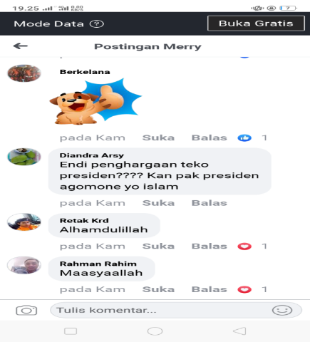

Sumber: (Facebook: Jokowi 2014)

Gambar 4.2
Contoh Status Hoax
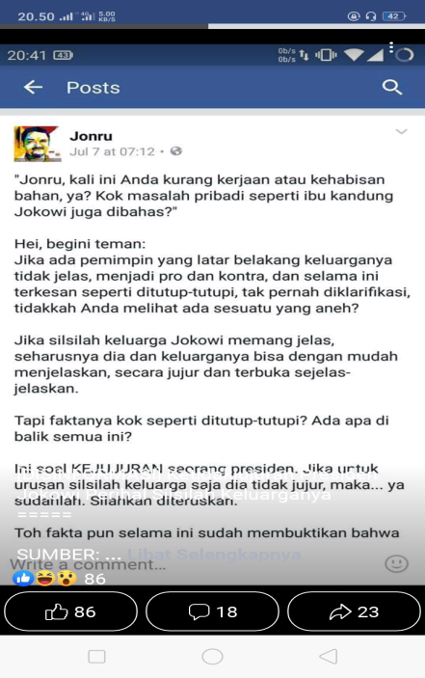

Sumber: (Facebook: Relawan Jokowi memilih Prabowo)

Kategori hoax berisi suatu informasi berita yang bohong yang dikaitkan dengan status dan komentar sehingga dalam kategori ini umumnya berisi ujaran yang seakan-akan berita yang disampaikan benar sesuai dengan kenyataaan dan fakta nyata, namun kebenaranya adalah berita bohong, sehingga masyarakat tidak bisa membedakan mana berita fakta atau hoax. Status di atas mengatakan bahwa “ada pemimpin yang belum jelas latar belakang kelurganya” pada kenyataan latar belakang Joko Widodo adalah keturunan dari Jawa Tengah, yang lahir di Surakarta 21 Juni 1961.
  - Tipe Ujaran Kebencian di Facebook pada Kontestasi Politik 2017
Berita mengenai penistaan agama dilakukan Ahok menjadi perbincangan hangat. Debora (2016) menyatakan bahwa Ahok pada saat itu ditetapkan sebagai tersangka oleh kepolisian yang terkait dengan dugaan penistaan agama yang menyangkut ucapannya terkait dengan surat yang tertera di dalam kitab suci Al-Qur’an yaitu surat Al-Maidah 51 pada bulan september lalu di Pulau Seribu.
Menurut Nurdin (2017) pernyataan Ahok berhubungan dengan konteks surat Al-Maidah ayat 51, kemudian menjadi perbincangan masyarakat dan menimbulkan demonstrasi terbesar pada tanggal 4 november 2016. Melalui media sosial semakin memicu besarnya tekanan masa yang kontra dengan Ahok. Ucapan kasar atau ungkapan kebencian banyak terlontar di akun media sosial misalnya ungkapan “tangan raja Salman kena najis dari tangan Ahok”.
Gambar 4.4
Contoh Status Ketegori’ Sindiran/Sarkasme’ 2
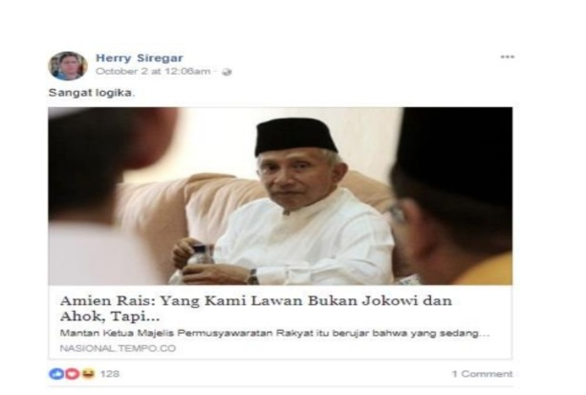
Sumber: (Facebook Gebrakan AHOK)
Gambar 4.5
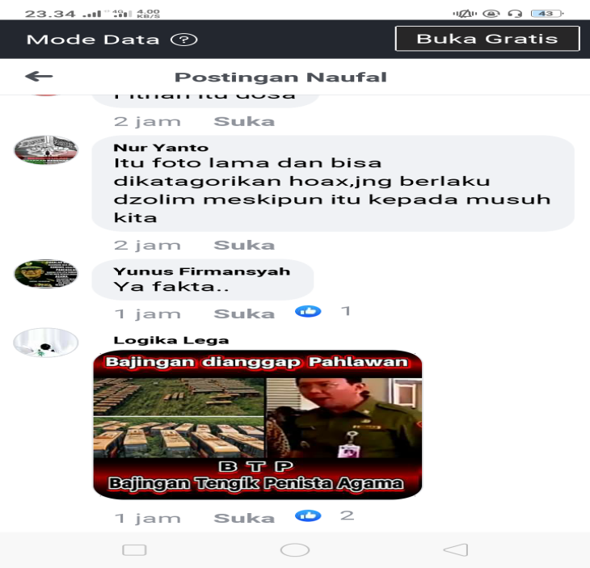
Contoh Komentar Kategori ‘Makian’

Sumber: (Fb Jokowi Munafik Vs Ridho Siraja Dusta dan Tuhan Agama Islam Nusantara)

Makian merupakan kategori yang berisi postingan terkait dengan hate speech terhadap Ahok yang memiliki konten kasar atau tidak pantas untuk diucapkan di depan publik. Dalam kategori ini, menemukan banyak status atau komentar yang menggunakan kata-kata kasar dengan bahasa Indonesia terhadap target, baik terhadap Ahok, kelompok tertentu, atau penjabat tertentu. Misalnya, salah satu komentar ada yang menghina dengan mengatakan bahwa Ahok adalah bajingan. Konten yang tidak pantas di ucapkan pada salah satu komentar. Dalam kategori ini juga termasuk sikap prasangka yang buruk kepada suatu kelompok tertentu.
Gambar 4.6
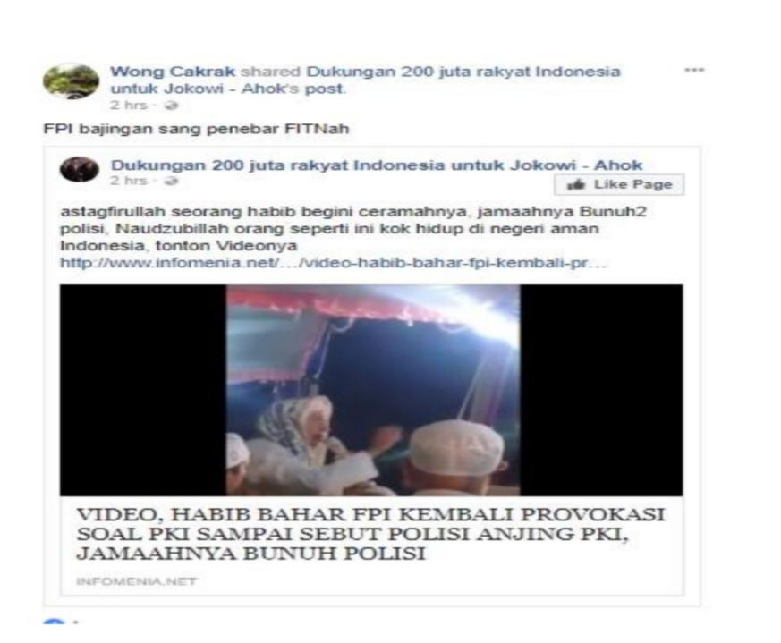
Contoh Status Kategori ‘Makian’

Sumber:
(Facebook: Dukungan 200 Juta Rakyat untuk Rakyat Indonesia Jokowi-Ahok).

Konten di atas sama juga dengan kategori makian misalnya, status agama ada yang menghina FPI dengan sebutan “bangsat dan ‘penebar fitnah’, ada pula yang menulis ‘kuntil babi, anjing yang di tunjukan kepada Ahok. Selain itu banyak ditemukan menggunakan kata-kata kasar dengan bahasa inggris ada pula yang menulis ’What Fucking septictank mouth’ terhadap Ahmad Dhani yang menentang Ahok, serta salah satu organisasi FPI juga di sangkutkan dalam pemilihan Ahok.

Gambar 4.7
Contoh Status Kategori ‘Makian’ (3)
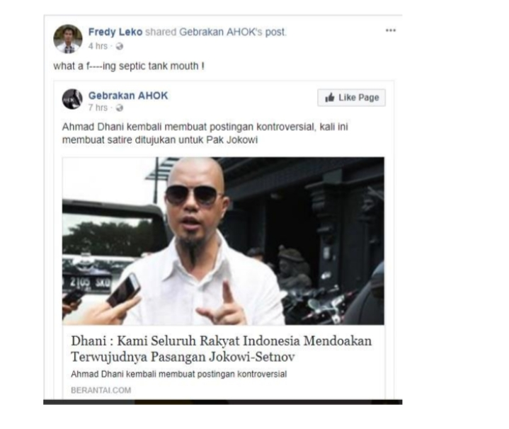

Sumber: (facebook: Gebrakan Ahok’s)

Selain itu banyak di temukan menggunakan kata-kata kasar dengan bahasa inggris ada pula yang menulis’What Fucking septictank mouth’ terhadap Ahmad Dhani yang menentang Ahok, serta salah satu organisasi FPI juga di sangkutkan dalam pemilihan Ahok tersebut, berikut contoh dari ujaran kebencian.

Gambar 4.8
Contoh Status Kategori ‘Ancaman’ (1)
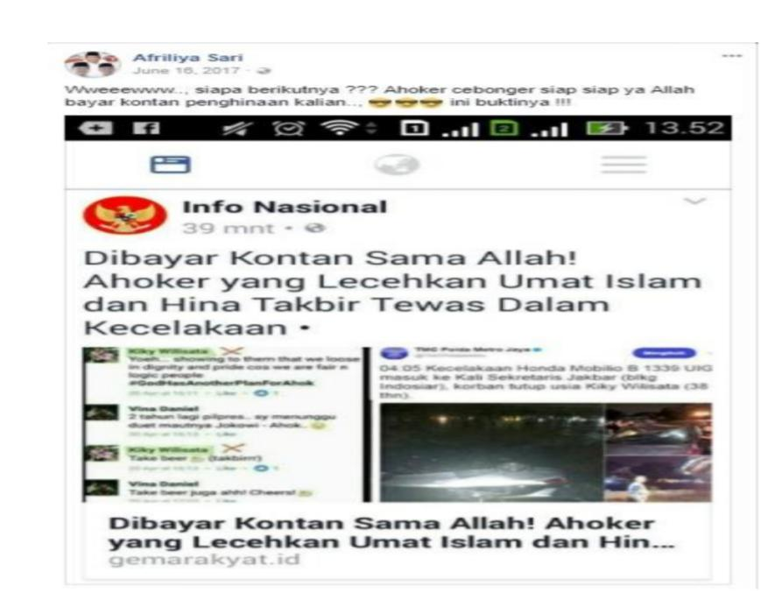
Sumber: (Facebook: Info Nasional )

Kategori ‘ancaman’ berisi postingan yang memiliki konten mengancam kelompok atau individu tertentu. Berdasarkan kategori ini, menemukan bahwa ‘ancaman’ yang ditulis berkaitan dengan hate speech terhadap Ahok banyak yang merujuk pada kelompok tertentu. Sebagai contoh yaitu status yang melampirkan gambar yang berisi informasi bahwa seorang pendukung Ahok yang melecehkan agama dan serta ikut takbir hingga tewas dalam sebuah kecelakaan, dan pengguna tersebut menulis ‘siapa berikutnya? Ahoker cebonger siap-siap ya Allah bayar kontan penghina kalian!’, salah satu contoh yang termasuk kategori ancaman.

Gambar 4.9
Contoh Status Kategori ‘Ancaman’
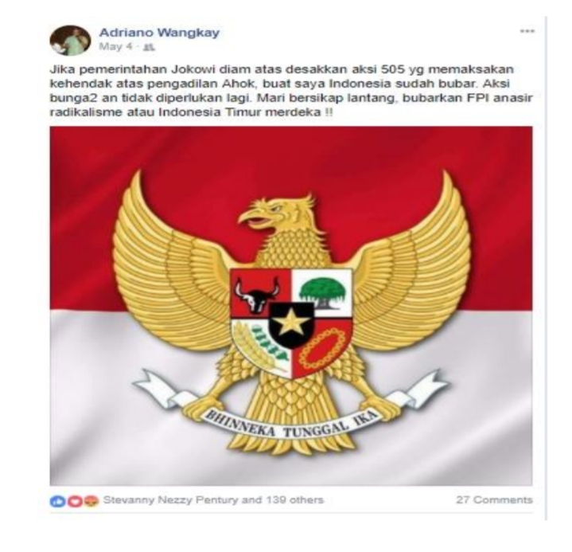

Sumber: (Facebook: Ahok)

Kemudian, kategori ancaman menggunakan lambang Garuda pancasila. Sebagai salah satu konten status yang membahas tentang jika pemerintahan Joko Widodo diam atas desakan aksi 505 yang memaksakan kehendak atas pengadilan Ahok, buat saya Indonesia sudah bubar. Aksi bunga-bungaan tidak diperlukan lagi. Mari bersikap lantang bubarkan FPI anansir radikalisme atau Indonesia timur merdeka. Ancaman pemberontakan seperti ‘kalau Ahok tidak dipenjara, Islam dan bangkit, dan nada pula yang mengancam dengan berujar ‘……Bubarkan FPI anasir radikalisme, atau Indonesia Timur meredeka!’ melalui statusnya.

Gambar 4.10
Contoh Komentar Kategori ‘Kritik Negatif’(1)
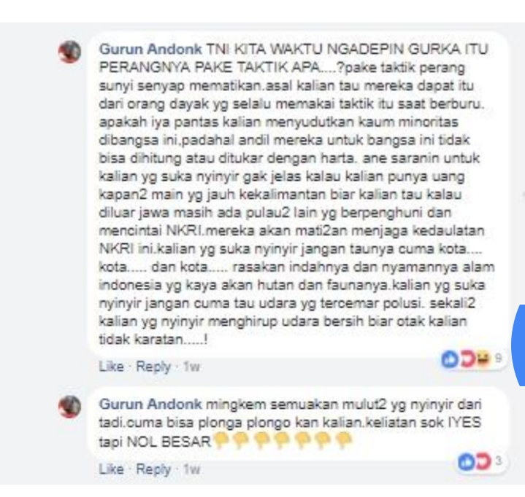

Sumber: (Facebook GEBRAKAN AHOK)

Kategori ‘kritik negatif’ berisi status atau komentar yang memiliki konten menyalahkan suatu pihak. Komentar atau status termasuk kategori ini umumnya berisi ujaran kebencian bahwa mereka yang mendukung Ahok adalah kafir, atau menyebut orang yang menolak dan membenci Ahok adalah penyebab dari rusaknya NKRI. Ketegori ini juga termasuk pada status yang berkata bahwa mereka memilih atau melawan Ahok akan menyesal. Di dalam kategori ini, ditemukan bahwa sebagian besar postingan masuk dalam kategori ‘kritik negatif’.
Gambar 4. 11
Contoh Status Kategori ‘Kritik Negatif”
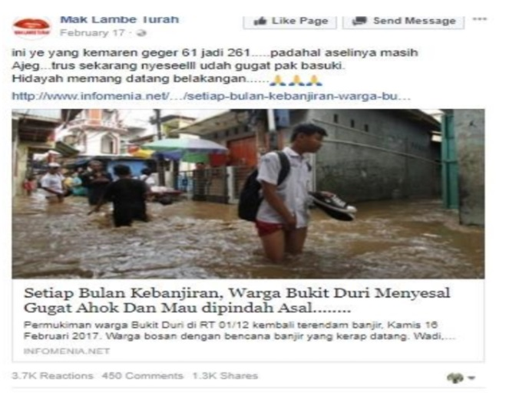
Sumber: (Facebook: Mak Lambe Tutah)

Konten kritik negatif sama juga dengan halnya status di atas menggunakan gambar banjir yang mengatakan “setiap bulan kebanjiran, warga Bukit Duri menyesal gugat Ahok dan mau dipindahkan. Hidayah memang datang belakangan. Kritik negatif ini biasanya di gunakan untuk menyalahkan suatu pihak tertentu.

Gambar 4.12
Contoh Komentar ‘Lainnya’ (1)
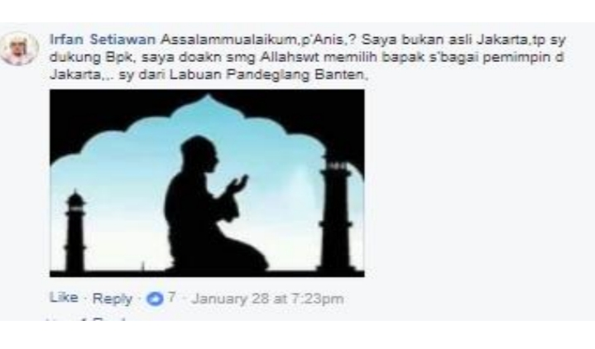
Sumber: (Facebook: Ahok)
Sedangkan kategori ‘lainnya’ dikhususkan pada status atau komentar yang tidak mengandung unsur hate speech, meskipun dalam postingannya, mereka menunjukan bahwa mereka berada di pihak tertentu. Dalam kategori ini, penulis menemukan bahwa postingan yang termasuk kategori ‘lainnya’ semuanya serupa komentar dari status tertentu.

Gambar 4.13
Contoh Komentar Kategori ‘Lainnya’ (2)
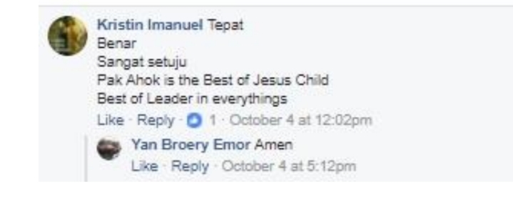
Sumber: (Facebook: BTP/AHOK FOR NEXT PRESIDENT)

Setara dengan contoh kategori lainnya di atas ada salah satu komentar yang berisikan dia memuji Ahok yang termasuk dalam kategori ‘lainnya’ berisi pujian terhadap Ahok, misalnya memuji bahwa Ahok adalah anak Tuhan yang baik. Doa terhadap Ahok ataupun pihak lain juga termasuk dalam kategori ini.

  - Tipe Ujaran Kebencian di Facebook pada Kontestasi Politik 2019
Hate speech merupakan poin utama dalam studi ini. Sebelum pemilihan 17 april, pemilihan presiden sering digambarakan sebagai pertarungan ideologi antara pendukung Joko Widodo dan pendukung Prabowo, pada pemilihan tahun (pilpres 2019) ini memasuki babak baru yaitu pertarungan ideologis antara pendukung komunisme dan pendukung khilafah. Kubu Joko Widodo dikesankan sebagai mereka yang mendukukung kembalinya partai komunis Indonesia (PKI), yang sudah dibubarkan pada tahun 1966 oleh Jenderal Soerharto. Sementara itu, kubu Prabowo dianggap sebagai tempat berkumpulnya kelompok Hitbur Tahrir Indonesia (HTI) yang sudah dibubarkan pada tahun 2017 oleh presiden Joko Widodo, dengan alasan HTI hendak mengubah ideologi negara Kesatuan Republik Indonesia NKRI menjadi negara khilafah (Nadisyah:2018). Jendral purnawirawan meberikan keterangan pres pada tanggal 29 maret 2019 pilpres kali ini adalah pertarungan antara pancasila vs khilafah. Kubu 02 memang sudah sejak lama memainkan isu PKI ini untuk menyerang Joko Widodo. Bermula dari pilpres 2014, lima tahun sebelumya, ketika tabloid obor rakyat menuduh mempertanyakan sisilah keluarga Joko Widodo yang selama ini beredar. Ibu Joko Widodo juga diragukan sebagai ibu asli. Sosok Joko Widodo dianggap memanipulasi data pendidikannya, para buzzer 02 terus menggoreng isu ini di tahun 2019 dan dikesankan bahwa Joko Widodo, selama 5 tahun terakhir telah berusaha menutupi sosok dia dan keluarga yang sebenarnya. Ditambah lagi dengan tuduhan bahwa sejumlah anak tokoh PKI sekarang bergabung di partai demokrasi Indonesia perjuangan (PDIP) yang menjadi basis utama kekuatan politik Joko Widodo.
Untuk mempermudah analis yang terkait hate speech ujaran kebencian terhadap presiden Joko Widodo, Joko Widodo digambarkan sebagai seorang yang komunis dan sorang Kristen Cina yang berencancana untuk menjual Indonesia ke Cina. Klaim ini dibuat bahwa, jika terpilih kembali, ia berencana untuk menghilangkan pengajaran agama di sekolah umum, mendukung pernikahan sesama jenis, melarang terdengarnya suara azan (panggilan untuk shalat), dan melarang wanita untuk mengenakan jilbab, klaim yang tidak memiliki fakta. Komentar di media sosial banyak tersebar dengan menggambarkan Joko Widodo sebagai anjing dan pendukungnya sebagai kotoran anjing, babi, atau sebagai orang yang memakan daging babi yang semua itu dilarang dalam Islam, dan sebagai seorang muslim Syiah seorang Zionis, Cina atau agen Amerika. Dan yang terakir contoh ujaran kebencian bernuansa agama pada moment politik 2019 dalam pemilihan presiden dan wakil presiden 2019, contoh tipe ujaran kebencian yang di pakai pada tahun 2019 ini tidak jauh beda dengan tipe ujaran kebencian yang di pakai pada pemilihan tahun sebelumya 2014 dan 2017 status dan komentar tersebut kedalam 3 tipe yaitu:
Contoh status dan gambar ujaran yang berkaitan dengan kontestasi politik pada tahun 2019.
Gambar 4.14
Contoh Komentar Kategori ‘Sindiran/Sarkasme’ (1)
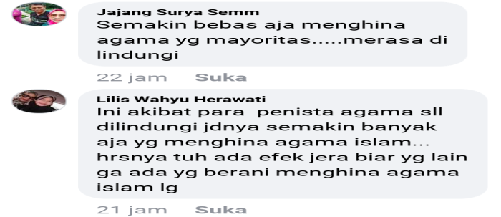
Sumber: (Facebook: Prabowo Sandi Presiden 2019)

Gambar 4.15
Contoh Komentar Kategori Sindiran (2)
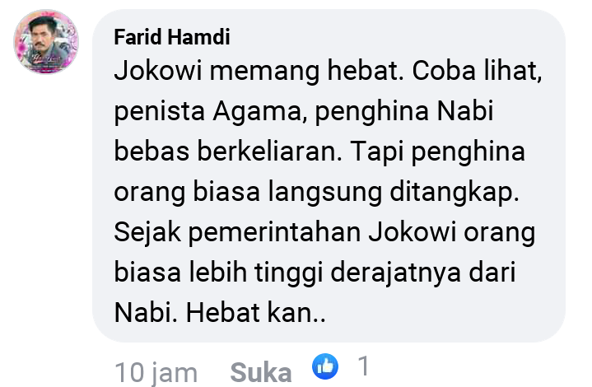
Sumber: (Facebook: Jokowi 2019)

Dari kategori hate speech di facebook yang berisi sindiran atau sarkasme, seperti contoh komentar yang mengatakan ‘Joko Widodo memang hebat, coba lihat penista agama, menghina nabi bebas berkeliaran, tetapi penghina orang biasa langsung di tangkap. Sejak pemerintahan Joko Widodo orang biasa lebih tinggi derajatnya dari pada Nabi, hebatkan….’.
Gambar 4.16
Contoh Komentar ‘Kritik Negatif ‘(1)
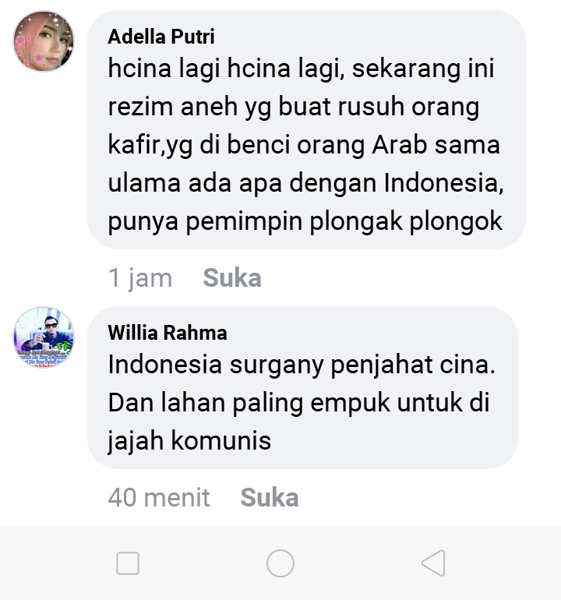
Sumber: (Facebook: NKRI Harga Mati).

Kategori kritik negatif berisi status dan komentar yang memiliki seolah-olah menyalahkan suatu pihak. Dalam hal ini, komentar atau status yang termasuk dalam ketegori ini pada umumnya berisi ujaran bahwa mereka yang mendukung presiden Joko Widodo adalah seorang komunis Cina, atau yang memilih Joko Widodo nanti akan ada klaim ini dibuat bahwa, jika terpilih kembali, ia berencana untuk menghilangkan pengajaran agama di sekolah umum, mendukung pernikahan sesama jenis, melarang terdengarnya suara azan (panggilan untuk shalat), dan melarang wanita untuk mengenakan jilbab, klaim yang tidak memiliki fakta. kategori ini termasuk pada status bahwa yang mereka atau memilih atau melawan presiden akan menyesal. Di dalam kategori ini, postingan yang termasuk dalam kategori kritik negatif.
Gambar 4.17
Contoh Komentar ‘Kritik Negatif’ (2)
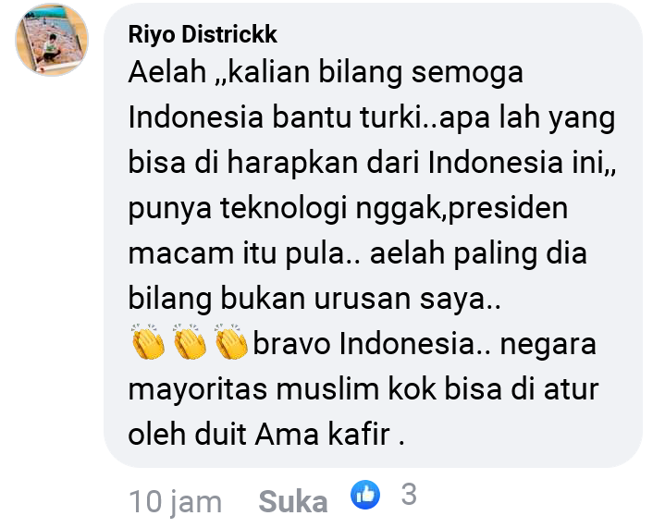
Sumber: (Facebook: NKRI Harga Mati)

Konten di atas sama halnya dengan salah satu komentar kritik negatif yang mengatakan bahwa “kalian bilang semoga Indonesia bisa bantu Turki. Apalah yang bisa di harapkam dari Indonesia ini, punya teknologi presiden yang macam itu pula, palingan dia bilang itu bukan urusan saya” dalam kategori kritik negatif di sama sekan-akan negara yang mayoritas muslim yang bisa di atur dengan uang oleh orang kafir.

Gambar 4.18
Contoh Status Kritik Negatif’ (1)
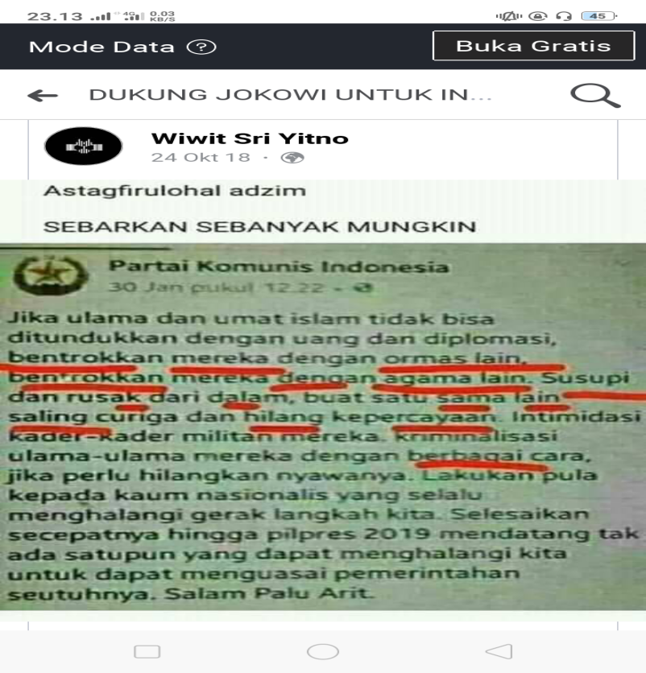
Sumber: (Facebook: Dukung Jokowi Untuk Pembangunan Indonesia)

Salah satu status yang digunakan dalam tipe status kritik negatif yang berisi jika umat Islam tidak bisa ditundukkan dengan uang dan diplomasi, maka berontak mereka dengan ormas lain, diberontak mereka dengan agama lain. Selesaikan secepatnya hingga pilpres 2019 mendatang hingga tak satupun yang dapat menghalangi kita untuk menguasai pemerintahan seutuhnya.
Gambar 4.19
Contoh Status Kritik Negatif (2)
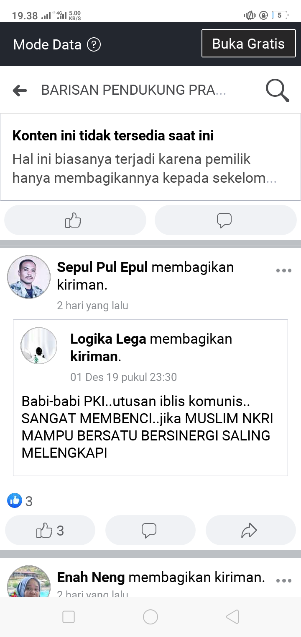
Sumber: (facebook: Barisan Pendukung Prabowo)

Kategori ancaman yang berisi postingan yang memiliki konten yang mengancam suatu kelompok atau individu tertentu. Berdasarkan kategori ini, saya menemukan bahwa kategori atau tipe dari ancaman yang ditulis berkaitan dengan hate speech terhadap Joko Widodo banyak yang merujuk kepada kelompok tertentu. Sebagai salah satu contoh, ada sebuah komentar yang melampirkan kata-kata yang berisi bahwa kalau tidak mau di kritik semua agama harus adil, jangan tembang pilih kalau tak mau di kririk. Jangan jadi pemimpin kalau tak mampu silahkan mundur.

Gambar 4.21
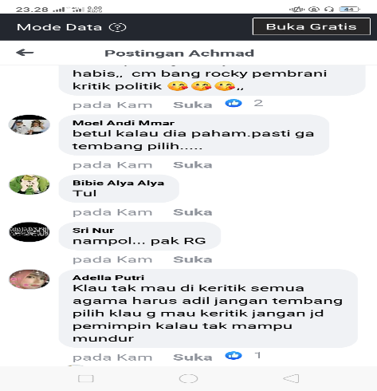
Contoh Komentar Kategori Ancaman (2)
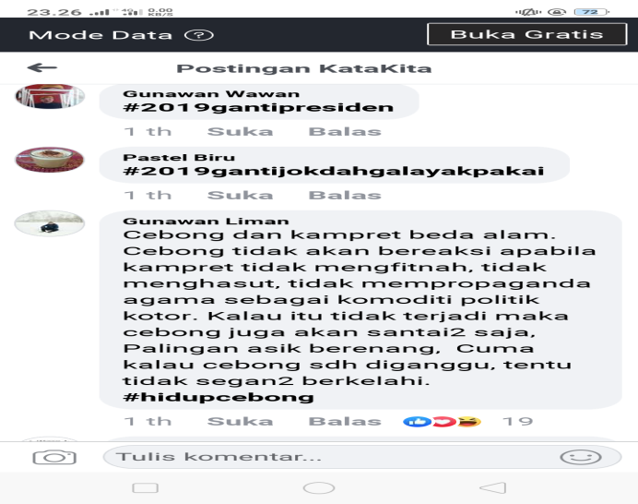
Sumber: (Facebook: Ganti Presiden Jokowi)

Dan ada juga dalam contoh di atas menggambarkan bahwa pendapat para netizen atau komentar yang berisi ujaran kebencian, berisi bahwa pada tahun 2019 ganti presiden. Bahwasanya juga dijelaskan di salah satu komentar para cebong adalah para (pendukung Joko Widodo) dan para kampret yang di kenal juga dengan (pendukung Prabowo), maksud dari komentar salah satu di atas adalah bahwasanya para pendukung Joko Widodo tidak akan bereaksi apabila para pendukung Prabowo tidak menfitnah, menghasut, serta tidak mempropagandakan agama sebagai komoditi politik yang kotor.
Gambar 4.22
Contoh Status Kategori ‘Hoax’
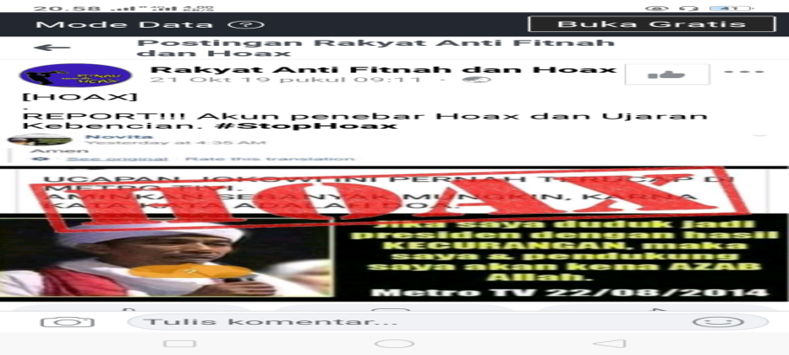
Sumber: (Facebook: Rakyat Anti Fitnah dan Hoax)

Kategori hoax atau berita palsu atau berita bohong atau hoax adalah informasi yang sesungguhnya tidak benar, tetapi dibuat seolah-olah benar adanya (Wikipedia). Banyak yang memakai kategori ini untuk menyebarkan ujaran kebencian yang berbasis agama sehingga nantinya memenangkan suatu pihak tertentu demi meraih kemenangan politik yang kotor dengan cara memberikan berita hoax tersebut, seperti contoh di bawah ini apabila saya duduk jadi presiden dengan hasil kecurangan maka saya dan pendukung saya akan kena azab Allah.
Dari data di atas dapat di kategorikan tipe –tipe dari ujaran kebencian bernuasa agama, maka dapat ditemukan dari 756 data dan memasukannya ke dalam tabel untuk melakukan tabulasi dan presentasi sebagai berikut ini:
Tabel 4
Konten Hate Speech pada Status dan Komentar di Facebook
No | Jenis Hate speech | Jenis |  | Jumlah | Persentase
 |  | Status | Komentar
1 | Sindiran /makian | 25 | 300 | 325 | 43%
2 | Makian | 9 | 66 | 75 | 10%
3 | Ancaman | 2 | 5 | 7 | 1%
4 | Kritik Negatif | 5 | 92 | 97 | 12%
5 | Distorsi | 3 | 70 | 73 | 10 %
6 | Hoax dan kebohongan | 2 | 135 | 137 | 18%
7 | Lainnya | 1 | 50 | 51 | 7%
 | TOTAL | 47 | 718 | 765 | 100%
Sumber: Diolah dari berbagai sumber

Berdasarkan data di atas dapat diketahui dari 765 data, mayoritas masyarakat menggunakan sarkasme atau sindiran dalam menyebarkan hate speech atau ujaran kebencian yang terkait kontestasi politik 2014, 2017, 2019. Meskipun tiap pihak melakukan hate speech, namun sangat sedikit yang melakukan hate speech dengan kategori ancaman dengan kata-kata yang tidak pantas. Sebaliknya hate speech banyak dilakukan dengan yang bersifat sarkasme atau sindiran, dan tidak dengan kata-kata kasar atau bersifat mengancam.
Ujaran kebencian di Instagram adalah suatu jejaring sosial yang mempunyai tujuan untuk membantu penggunanya untuk membagikan atau mengunggah foto kepada pengguna Instagram yang lainnya (Rahman, 2014). Penulis memilih media sosial instagram sebagai objek kajian karena media sosial tersebut yang paling populer saat ini. Terkait dengan kasus Ahok mengenai penistaan agama, banyak heaters yang melontarkan kata-kata kasar di kolom komentar foto saat Ahok mengunggah foto di akun Instagram. Sedangkan tipe ujaran kebencian yang dipakai di Instagram yang bernuansa agama di palai pada media sosial yang digambarkan secara umum, seperti penjelasan tabel di bawah ini, yang masing-masing tahun dari 2014, 2017, 2019 memiliki tipe seperti keterangan di bawah ini.
  - Tipe Ujaran Kebencian di Instagram pada Kontestasi Politik (2017).
Tipe ujaran kebencian kepada Ahok yang di Instagram pada tahun 2017 yang terdapat dalam akun media sosial Instagram Basukti menjelang pemilihan Cagub dan Cawagub DKI Jakarta terdapat beberapa tipe terkait dengan hate speech terhadap Ahok, pada pembagian tipe ini tidak jauh beda dengan tipe yang dipakai pada Instagram, pada tahun 2017 yang bernuansa agama maka peneliti membagi status dan komentar tersebut ke dalam 3 tipe hate speech berdasarkan konten dari postingan-postingan yang dianalisis, seperti di bawah ini:
Tabel 5
Tipe atau Kategori Hate Speech Agama Ahok di Instagram
No | Tipe ujaran kebencian yang bernuansa agama Ahok (2017), di Instagram adalah
1 | Makian, menurut KBBI adalah kata keji yang diucapkan karena marah.
2 | Kritik negative.
3 | Dan Lainnya (berada di salah pihak) pujian.
Sumber: Diolah dari berbagai sumber

Gambar 4.23
Contoh Komentar Kategori Makian (1)
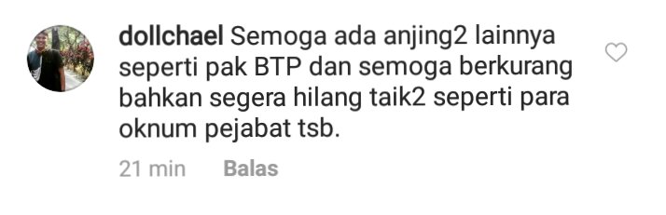
Sumber: (Instagram Anti AHOK)

Makian merupakan kategori yang berisi potingan–postingan terkait dengan hate speech terhadap Ahok yang memilki konten-konten kasar atau tidak pantas diujarkan di depan publik. Dalam tipe ini penulis menemukan banyak status dan komentar menggunakan kata-kata kasar dengan bahasa Indonesia terhadap tagar Ahok, kelompok tertentu, atau penjabat tertentu. Penulis melihat bahwa terdapat banyak ujaran kebencian yang berisi makian misalnya berkat dengan kata-kata yang kasar yang berkaitan dengan seperti salah status yang berisi “Semoga anjing2 lainnya seperti pak BTP dan semoga berkurang bahkan segera hilang taik2 seperti para oknum penjabat tsb”. BTP yang dimaksud ditujukan kepada Ahok.

Gambar 4.24
Contoh Komentar Kategori Makian (2)
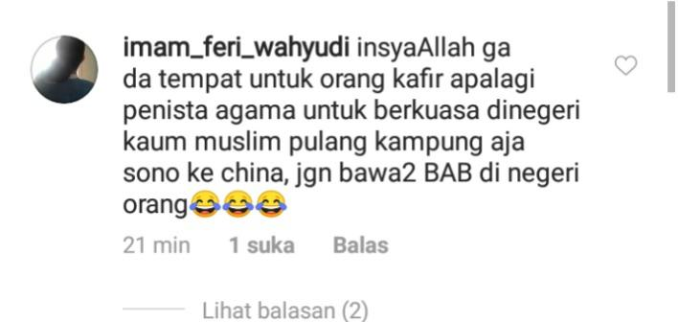
Sumber: (Instagram BTP)

Salah satu komentar juga menyangkut dengan agama dalam kategori makian yang dilontarkan untuk Basuki Tjahaja Purnama atau yang sering dikenal dengan Ahok adalah ‘insyaa Allah tidak ada tempat untuk orang kafir apalagi penista agama yang berkuasa di Negri kaum muslim pulang sono ke Cina, jangan bawa-bawa BAB di negri orang. Dalam kategori makian ini mengatakan bahwa tak ada tempat bagi orang yang selain agama Islam dan bagi orang yang sudah menista agama, apalagi sampai berkuasa di Negri kaum Muslim, secara halus mengusir untuk kembali ke negeri tempat asal Ahok yaitu Cina.

Gambar 4.25
Contoh Komentar ‘Kritik Negatif’ (1)

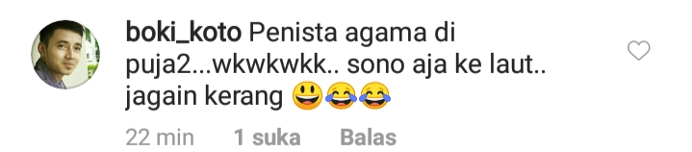
Sumber: (Instragram Ahok D_jarot)

Kategori kritik negatif berisi status atau komentar yang memiliki konten seolah-olah mengkritik pihak tertentu. Dalam hal ini, komentar yang termasuk kategori kritik negatif ini umumnya berisi ujaran kebencian bahwa sepeti contoh di atas “Penista agama di puja2 wkwk sono aja ke laut jagain kerang”. Dalam komentar tersebut dikatakan bahwa penista agama yang di puja-puja di buang saja ke laut sambil jagain kerang.

Gambar 4.26
Contoh Komentar ‘Kritik Negatif’

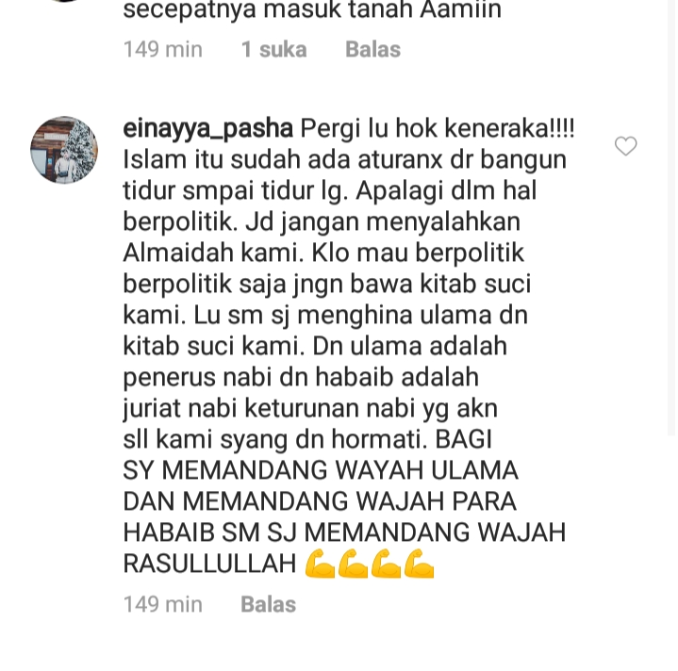
(Sumber: Ahok D_jarot)

Gambar 4.27
Contoh Komentar Tipe Lainnya
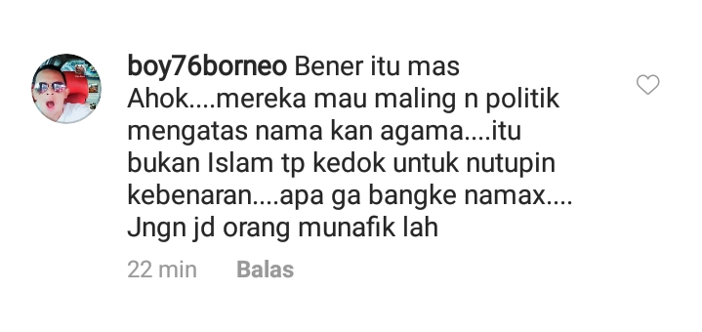
Sumber Data: (Instagram Ahok D_jarot)

Sedangkan tipe lainnya dikhususkan pada status dan komentar yang tidak mengandung unsur hate speech, meskipun dalam postingannya, mereka menunjukan bahwa mereka berada di pihak tertentu. Dalam tipe ini, ditemukan komentar dari status tertentu maksud dan tujuan untuk membela Ahok. “Bener itu mas Ahok…mereka mau maling dan politik mengatas nama kan agama..itu bukan Islam tapi kedok untuk menutupi kebenaran…” dalam komentar di atas menunjukan bahwa pengomentar mendukung Ahok dan berada di salah satu pihak yaitu Ahok.

Gambar 4.28
Contoh Komentar Lainnya

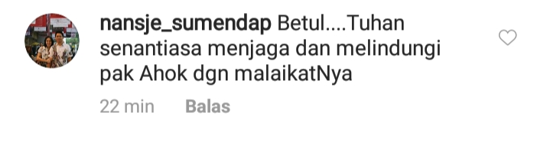 Sumber Data: (Instagram BTP)
Konten yang sama juga terjadi pada salah satu komentar dalam kategori lainnya, kategori lainnya menunjukkan mereka berada di salah satu pihak seperti salah satu komentar yang diambil dari instagram Ahok “betul Tuhan senantiasa menjaga dan melindungi pak Ahok dengan malaikatnya”, yang dalam hal komentar tersebut pengomentar berada di posisi Ahok, yang selalu mendokan Ahok.

  - Tipe Ujaran Kebencian pada Kontestasi Politik di Instagram.
Tipe ujaran yang di lontarkan kepada Joko Widodo adalah terdapat beberapa tipe yang ditemui kepada Joko Widodo, seperti yang dipaparkan di bawah ini, ada terdapat dalam tipe yaitu: sindiran, kritik negarif dan makian.
Tabel 6
Tipe atau Kategori Hate Speech Agama Joko Widodo Instagram
No | Tipe ujaran kebencian yang bernuansa Agama Joko Widodo (2019) di instragram.
1 | Sindiran
2 | Makian
3. | Kritik Negatif
Sumber: Diolah dari berbagai sumber.

Sindiran/sarkamse lebih merujuk kepada posting yang berifat menyinggung suatu pihak dengan kata-kata yang halus. Dalam tipe tersebut, penulis menilhat bahwa terdapat banyak hate speech di Intagram yang berisi
Gambar 4.29
Contoh Komentar Kategori Sindiran/Sarkasme (1)
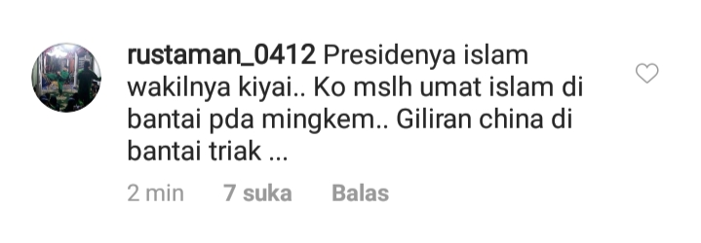
Sumber Data: (Jokowi Mundurlah)
Salah satu komentar dalam kategori sindiran/sarkasme yang di tujukan kepada Joko Widodo seperti “presiden Islam wakil kiyai…ko masalah umat Islam di bantai pada diam, giliran China di bantai teriak”, maksudnya dalam komentar tersebut dikatakan bahwasanya Joko Widodo dan Wakil lebih membela orang china di bandingkan umat Islam.

Gambar 4.30
Contoh Komentar Kategori Sindiran/Sarkasme (2)
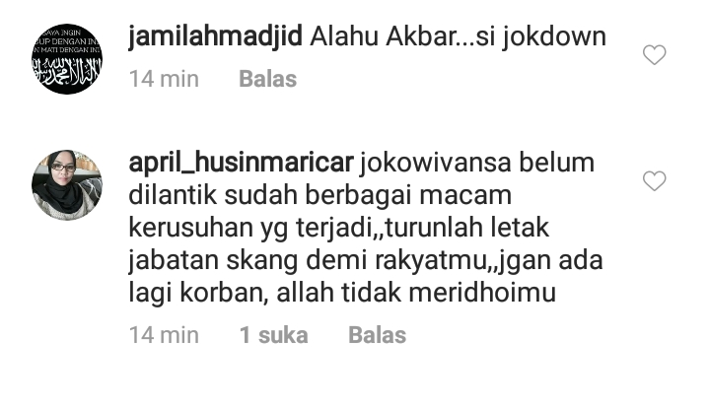
Sumber: Instagram (Jokowi mundurlah)
Sama halnya dengan konten yang di atas sindiran atau sarkasme, seperti salah satu komentar yang berisi ‘Jokowivansa belum di lantik sudah berbagai macam kerusuhan yang terjadi, turunlah letak jabatan sekarang demi rakyatmu, jangan ada lagi korban, Allah tidak meridhoimu’.
Gambar 4.31
Contoh Komentar Kategori Sindiran/Sarkasme (3)
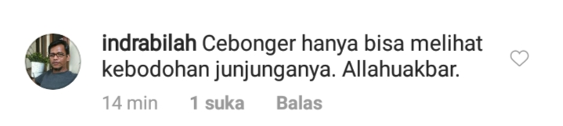
Sumber: (Instragram Cebong)

Sama dengan contoh yang ketiga yang termasuk dalam kategori sindiran/sarkasme yang mengatakan “Cebonger hanya bisa melihat kebodohan junjungan. Allahuakbar”. Kata dari cebonger berasal dari kata cebong, biasanya cebong digambarkan dengan pendukung Joko Widodo, yang di maksud adalah para pendukung Joko Widodo hanya bisa melihat kebodohan dari atas junjungannya.

Gambar 4.32
Contoh Komentar Kategori Sindiran/Sarkaseme (4)
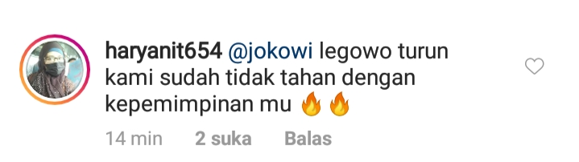
Sumber: (Instagram Jokowi).

Konten di atas sama dengan konten yang sebelumnya yang termasuk dalam kategori sindiran atau sakasme terdapat data yang ditemukan di instagram yang mengatakan “Jokowi turun kami sudah tidak tahan dengan kepemimpinan mu”. Dia mengatakan sindiran untuk menyuruh Jokowi agar segera turun dari jabatannya”.

Gambar 4.33
Contoh Komentar Ketegori Makian
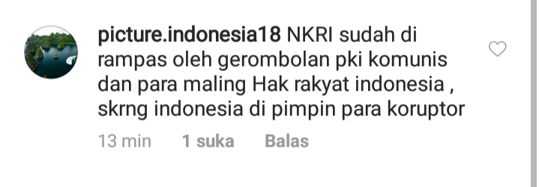
Sumber: (Instagram: Cebongers)

Makian yang merupakan kategori yang berisi postingan yang terkait terhadap Joko Widodo yang memiliki konten-konten yang kasar atau yang tidak pantas untuk diujarkan di depan publik. Dalam kategori ini, penulis menemukan bahwasanya ada status dan komentar yang menggunakan kata-kata yang kasar dengan bahasa Indonesia terhadap target, baik terhadap Joko Widodo, kelompok tertentu, atau pejabat tertentu. Misalnya, salah satu komentar yang menghina PKI dengan sebutan komunis, maling hak, yang di tunjukan kepada para pemimpin Indonesia.

Gambar 4.34
Contoh Status Dalam Kategori Makian
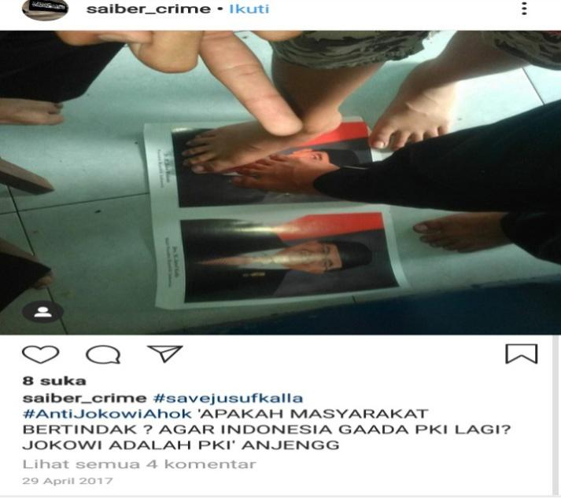
Sumber: (Instagram: Seiber_crime)

Dalam kategori makian seperti contoh yang di atas ada pula contoh yang lain seperti pada salah status yang menggunakan kata-kata yang kasa yang menulis “Joko Widodo adalah PKI anjeng”. Kata anjing adalah kata kasar yang digunakan untuk menghina Joko Widodo melalui kata-kata tersebut.

Gambar 4.35
Contoh Komentar Ketegori ‘Kritik Negatif’
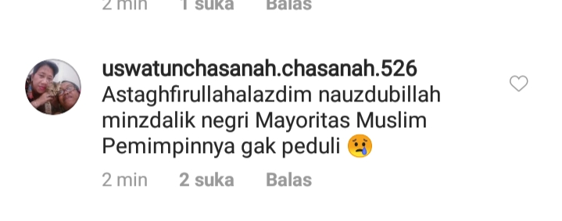
Sumber: (Instagram: Seiber _crime)
Dalam kritik negatif yang ditunjukan untuk membela salah satu pihak, data yang di temukan dalam salah satu komentar dari kategori ‘kritik negatif’ adalah “Astagfirullahalazdhim nauzdhubillah minzdalik negri mayoritas muslim pemimpinnya gak peduli”. Dari kata-kata tersebut mengatakan bahwa pemimpin tidak peduli terhadap rakyat yang mayoritas Muslim. Dari data di atas maka penulis memilah data ternyata dapat di kategorikan tipe-tipe dari ujaran kebencian bernuasa agama, maka penulis memilah dari 72 data dan memasukannya ke dalam tabel untuk melakukan tabulasi dan presentasi sebagai berikut ini:
Tabel 7
Konten Hate Speech pada Status dan Komentar di Instagram
No | Jenis Hate speech | Jenis |  | Jumlah | Persentase
 |  | Status | Komentar
1 | Sindiran /sarkasme | 2 | 25 | 27 | 38%
2 | Makian | 1 | 20 | 21 | 29%
3 | Kritik Negatif | 1 | 12 | 13 | 18%
4 | Lainnya | 1 | 10 | 11 | 15%
 | TOTAL | 5 | 67 | 72 | 100%
Sumber: Diolah dari berbagai sumber.

Berdasarkan tabel di atas, penulis melihat bahwa meskipun tiap pihak melakukan hate speech, namun sangat sedikit yang melakukan hate speech dengan kategori lainnya karena menggunakan kata-kata yang sifatnya memuji suatu kelompok tertentu. Sebaliknya hate speech banyak dilakukan dengan sarkaseme atau sindiran, dan tidak dengan kata-kata kasar atau bersifat mengancam. Namun data yang di dapatkan pada instagram lebih sedikit, dibandingkan data facebook karena facebook bersifat grup sedangkan di instagram data yang di dapatkan bersifat accout pribadi.
- Discussion
  - Konten Ujaran Kebencian Bernuansa Agama di Media Sosial
Konten media sosial dapat mempengaruhui opini publik selanjutnya dapat menentukan perilaku politik. Satu dari perdebatan abadi dalam kajian perilaku politik adalah tentang kemampuan politik publik yang menyangkut pengetahuan, pemahaman, dan ketertarikan pada masalah-masalah publik (Kligememan & Dalton: 2011). Penyampaian konten dapat dilakukan melalui berbagai medium seperti internet, televisi, media sosial, bahkan acara lansung seperti konferensi dan petunjukan panggung. Istilah ini digunakan untuk mengidentifikasi beragam format dan informasi sebagai komponen nilai tambah media. Suatu kejadian yang dimaksud yaitu kontes pada moment politik dalam pemilihan Presiden 2014 dan 2019 yang menjadi fokusnya adalah Joko Widodo, serta dalam pemilihan Gubernur DKI Jakarta pada tahun 2017 yaitu Ahok. Pertama konten Joko Widodo 2014 konten isu Joko Widodo merupakan bagian dari keturunan PKI mulai ketika moment Pilpres 2014, konteks yang dimaksud adalah “PKI” dengan maksud untuk menjatuhkan orang lain. Konten ujaran kebencian ini pada awalnya tersebar di salah satu Tabloid Obor Rakyat (OR), yang menurunkan sebuah tulisan mengenai riwayat calon presiden Joko Widodo pada mei 2014 (dua bulan sebelum pilpres 2014 berlangsung) yang mengatakan bahwa “Joko Widodo adalah PKI” merupakan ungkapan kebencian dengan bentuk isu sara. Dalam konteks ini maksudnya yaitu bahwa Joko Widodo adalah seorang Tionghoa yang bernama Oey Hong Liong, dan dia adalah aktivis dari PKI, dan dia disebut-sebut juga memiliki nama Baptis: Hubertus Handoko (https://historia.id/politik/articles/isu-pki-buat-jokowi-DpwEZ).
Kedua dalam konten yang Ahok pada tahun 2017 menyebutkan bahwa Ahok adalah penista agama, ungkapan kebencian dengan bentuk penistaan agama merupakan ungkapan merendahkan orang lain. Komentar hearter dengan bentuk penistaan yang foto diunggah Ahok pada tanggal 16 februari 2017, yang mengatakan ‘bapak babi mama babi’ merupakan ungkapan kebencian dengan bentuk penistaan agama tuturan ini dianggap tidak santun karena penutur dengan sengaja memojokkan lawan. Tuturan ini dianggap tidak santun karena adanya tuturan “Bapak babi mama babi” dalam kenteks ini maksud yaitu mengungkapkan bahwa Ahok merupakan keruturunan Cina dan beragama Kristen dan babi merupakan hewan yang sering di konsumsi oleh orang yang Non-muslim (tidak beragama Islam) karena hewan itu halal untuk dimakan bagi kaum Non-muslim. Adapun salah satu konten yang ada di instagram pada tanggal 4 Februari 2017 yang mengatakan “Apa kerena Ahok buat Kalijido seperti lu lansung hormar ama Ahok piker woii, orang yang mengejek Al-Quran tuh gapantes idup di duia ini bng”. Maksudnya dalam tuturan ini adalah “orang yang mengejek Al-Qur’an ttidak pantas hidup di dunia” maksud tuturan dalam konteks ini yaitu bahwa Ahok yang telah menghina Al-Quran kitab suci agama Islam tentang surat Al-Maidah ayat 51 itu tidak pantas untuk hidup di dunia.
Ketiga konten Joko Widodo 2019 salah satu kasus dalam konten pilpres adalah polisi menangkap pemilik akun intagram yang masif menyebarkan berita bohong alias hoak dan ujaran kebencian yang sarat dengan SARA. Dedi Peasertyo menyampaikan, terasangka berinisial MAM (45) yang di kekuk pada selasa 25 Juni 2019 di komplek Borobudur, jalan Tabrani Ahmad, kota Pontianak, Kalimantan. Terasangka adalah pemilik akun instagram @rif_opposite yang sangat aktif di instagram melakukan ungguhan gambar dan vidio hasil kreaso dam modifikasi dirinya sendiri di akun instagram miliknya (Merdeka. com).
Adapun konten yang di unggah dalam instagramnya antara lain konten bernada penghinaan atau pencemaran nama baik, di antaranya: jenderal hijau vs jenderal merah anti-Islam, kiyai Jahanam merusak NU, ingkar janji dan ingkar fatwa, serta paslon 01 sering di sandingkan dengan monyet. Sementara untuk konten SARA antara lain, yaitu “ada orang kafir China berani larang syariat Islam poligami, kepolisian biadap, terhadap rakyat, TNI mengamankan rakyat dari amukan anjing-anjing keparat”. Itu salah satu konten yang merupakan ujaran kebencian yang dibuat untuk memprovokasi kita antar warga negara Indonesia.
Sedangkan dalam salah satu konten menyebutkan Joko Widodo adalah seorang komunis, Kristen Cina dan anti Islam. Ungkapan kebencian yang menyatakan Joko Widodo adalah seorang komunis, Kristen Cina merupakan merendahkan orang lain. Salah satu komentar heater dengan bentuk komunis yang di unggah 30 maret 2019 mengatakan “masyarakat bertindak agar tidak ada lagi PKI, Joko Widodo adalah PKI anjeeng” tuturan ini di anggap baik karena memojokkan salah satu lawan. “Joko Widodo PKI amjeng” dalam konteks ini, merujuk pada keturunan keluarga PKI. Isunya merupakan anak dari keturunan Tionghoa atau dari China, sedangkan tuturan “anjeng” merupakan nama bintang yaitu anjing, hewan yang cenderung di pelihara oleh orang non muslim.
Tuturan itu sangat merendahkan bagi Joko Widodo karena momennya pada saat itu adalah presiden dan mencalonkan diri sebagai calon presiden republik Indonesia pada tahun 2019. Tuturan tersebut termasuk kedalam kategori ujaran kebencian yang dapat menimbulkan konflik agama dan konflik sosial, baik itu konflik secara individu atau konflik antar individu dengan kolompok maupun antara kelompok dengan kolompok baik dari pihak yang mendukung Joko Widodo maupun dari pihak yang tidak mendukung Joko Widodo.

  - Orientasi Ujaran Kebencian Bernuansa Agama
Orientasi menurut KBBI adalah peninjauan untuk menentukan sebuah sikap (arah, tempat dan sebagainya) yang tepat dan benar, atau sebuah padangan yang mendasari pikiran, perhatian, atau kecendrungan. Perilaku politik menurut Edikusuma sebagaimana yang di kutip Solikhah (2014) merupakan sebuah tindakan individual atau kelompok dalam aktivitas politik termasuk presepsi, sikap, orientasi, pemberian suara dan lobi. Pengetahuan, pemahaman akan politik berikut proses-proses yang ada di dalamnya tidak terlepas dari lingkungan dimana masyarakat tinggal dan melakukan sosialisasi secara rutin. Dalam konteks Indonesia, budaya politik merupakan realitas yang dianggap paling kuat dan fundamental dalam sistem politik (Gatara & Said, 2017). Terlebih bahwa budaya masyarakat Indonesia khususnya budaya antar etnis yang demikian heterogen dan kompleks dengan fragmentasinya menghasilkan heterogenitas etnis dan budaya yang menjadikannya sebagai negara di dunia yang paling plural dengan bahasa paling beragam (Lukas: 2002).
Almold dan Verba (2002) berpendapat bahwa budaya politik sebagai sikap dan orientasi warga negara terhadap sistem politik dan bagian-bagiannya termasuk sikap kepada peran warga negara di dalamnya, Almold dan Verba melihat bentuk orientasi menjadi orientasi kognitif, orientasi kognitif menyangkut pengetahuan dan kepercayaan kepada sistem politik. Budaya politik partisipan juga merupakan budaya yang intens dan aktif dalam kegiatan politik paling tidak dalam pemilihan (voting) dan memiliki orientasi yang cukup. Budaya masyarakat di orientasi secara nyata dalam semua elemen, proses, sistem dam stuktur politik maupun birokrasi (Garata & said, 2007). Orientasi yang digunakan pada momet politik yang berkaitan dengan agama adalah berkaitan dengan sebuah kepercayaan atau yang kita kenal dengan sebutan sebuah idiologi, maraknya orientasi pada ideologi kepercayaan ini, pada momen politik pemilihan Gubernur DKI Jakarta yaitu Basuki Tharaja Purnama Ahok.
Orientasi yang dikaitkan pada pemilihan DKI Jakarta 2017 sebagai tahun politik yang panas di DKI Jakarta, dalam orientasi ini dikaitkan dengan ideologi agama karena Basuki Tharaja purnama atau Ahok yang pada saat itu dikaitkan isu yang yang berkembang dengan kasus penistaan agama, yang sampai di bawa ke ranah hukum. Ahok mengikuti sidang pembacaan putusan di pengadilan negeri Jakarta Utara di Audiotirim Pertanian, Jakarta Selatan, selasa (9/5/2017). Majelis hakim menjatuhkan hukuman pidana 2 tahun penjara. Basuki Tjahaja Purnama dengan kasus penedoaan agama, Ahok menjalani proses pilkada DKI Jakarta dengan beban yang lebih besar dibandungkan dengan semua lawannya. Dia harus mengikuti persidangan kasus penodaan agama yang menimpanya. Kasus itu bermula ketika dia melakukan kunjungan kerja ke kepulauan Seribu pada 27 september 2016. Ahok dituduh menodai agama Islam kerena mengutip Al-Maidah Ayat 51 dalam pidatonya.
Sedangkan orientasi yang pada Joko Widodo pada pemilihan pemilihan presiden 2019 adalah orientasi pembangunan, ekonomi dan ideologi, hal tersebut tercemin dari orientasi pemeritahan yang lebuh mengutamakan hasil ketimbang proses. Terlebih, menurut Jeirry, dengan jargon Joko Widodo “Kerja, Kerja, kerja”. Joko Widodo memang menyatakan akan melakukan pembangunan sumber daya manusia (SDM). Namun menurut dia, yang terjadi justru pada pembangunan fisik sejak lima tahun yang lalu. Sedangkan orientasi agama yang digunakan adalah masalah ideologis antara pendukung komunisme dan pendukung khilafah serta isu anti Islam dan partai komunis Indonesia (PKI) yang dialamatkan kepada calon presiden nomor urut 01. Salah satu hal yang di pandang bagian dari strategi Jokowi untuk tetap berkuasa adalah memasukan KH. Ma’ruf Amin, tokoh Nahdatu Ulama yang saat ini di majelis ulama Indonesia sempat mengeluarkan fatwa yang dipandang meyudutkan salah satu kelompok minoitas sepeti Ahmadiyah atau LGBT, itu adalah salah satu dari cara orientasi ideologi dari Joko Widodo.
- Conclusions
Hate speech merupakan salah satu bentuk hate crime yang banyak terjadi di internet, khususnya media sosial. Berkaitan dengan bentuk hate speech, para pengguna Facebook cenderung menggunakan sindiran/sarkasme ketimbang kata-kata makian dalam melakukan hate speech. Ujaran kebencian dijadikan salah satu strategi untuk memenangkan kontestasi politik dengan cara penyebaran kampanye yang hitam, berita bohong, hoax, dan diskriminasi yang dilakukan di Media sosial. Begitupun dengan Instagram yang banyak menggunakan kata-kata sindiran atau sarkaseme. Data yang ditemui bahwasanya data yang di Facebook lebih banyak ditemukan di bandingkan di Instagram, karena sifatnya kalau di Facebook merupakan grup-grup yang diikuti oleh penulis, salah satu grup Facebook yang menjadi rujukan dalam pembuatan skripsi ini adalah “PRABOWO FOR NKRI” sedangkan di Instagram salah satu accout pribadi yang di ikuti adalah “azlansyah_alfaruq 212”.
Tipe-tipe dari ujaran kebencian (hate speech) dapat dikategorikan dengan sindiran/sarkasme, hoax, makian, distorsi, cacian, kriritik negatif. Dari data tersebut, juga dapat dilihat bahwa bentuk hate speech kedua yang sering disebarkan oleh masyarakat di facebook dan instagam adalah status atau komentar yang bersifat kritik negatif. Hal ini menunjukkan bahwa para pengguna facebook lebih sering memilih bahasa yang paling halus menurut mereka sebagai bukti kekecewaan atau kebencian mereka terhadap suatu pihak. Penggunaan sindiran/sarkasme dan kritik negatif dipengaruhi oleh adanya peraturan di Facebook dan Instagram berkaitan dengan kata-kata yang mengandung kekerasan dan bersifat kasar. Di dalam kebijakannya, facebook menuliskan bahwa mereka melarang adanya konten yang menyerang seseorang dengan kata-kata terkait dengan ras, etnis, agama, gender, orientasi seksual, dan disabilitas.
Pertama, Facebook dan Instagram bersifat anonimitas, sehingga para pengguna dapat dengan bebas melakukan hate speech terhadap pihak yang tidak dia sukai. Kedua invisibilitas, yang membuat para pengguna tidak terlihat wajah atau lokasi tempat dia melakukan hate speech, hal ini juga mempengaruhi mengapa sebagian besar pengguna yang menyebarkan hate speech hanya menggunakan tulisan, tanpa foto ataupun video. Ketiga yaitu adanya komunitas, yang menciptakan terjadinya hate speech karena adanya pancingan dari salah seorang di dalam komunitas tersebut, dan didukung oleh pengguna lain yang memiliki identitas yang sama dengan orang yang memancing kebencian.
Tipe-tipe ujaran kebencian di Facebook adalah pertama sindiran atau sarkasme, kedua makian, ketiga ancaman, keempat kritik negatif, kelima distorsi, keenam hoax dan kebohongan, Hasil akhir yang ditemui data sebanyak 765 data, yang terdiri dari 47 status dan 718 komentar yang banyak melakukan tipe dari ujaran kebencian dalam bentuk dari ujaran kebencian yaitu diskiriminasi dan prasangka buruk. Yang dapat dikategorikan sindiran atau sarkasme namun sangat sedikit yang melakukan dengan kategori ancaman. Sedangkan tipe-tipe atau dari ujaran kebencian di instagram adalah: pertama sindiran atau sarkasme, kedua makian, ketiga kritik negatif, keempat lainnya atau tipe pujian, hasil akir yang ditemui sebanyak 72 data yang terdiri dari 5 status dan 67 komentar yang banyak melakukan ujaran kebencian dalam kategori atau tipe sindiran sedangkan data yang paling sedikit ditemui yaitu dalam kategori lainnya, maksud dari kategori lainnya adalah memuji suatu kelompok atau mendukungnya. Dan konten atau konteks adalah pertama konten Jokowi 2014 yang di gambarkan keturunan PKI, konteks merupakan keturunan dari Tionghoa, kedua konten Ahok 2017 bahwa Ahok adalah penista agama serta dalam konteks keturunan Cina yang beragama Kristen, ketiga konten Jokowi 2019 konten bernada penghinaan antara anti Islam dan Kristen Cina.
Orientasi yang digunakan pada momen politik berkaitan dengan agama adalah berkenaan dengan sebuah kepercayaan atau yang kita kenal dengan sebutan ideologi. Maraknya orientasi pada ideologi kepercayaan ini, Pada Momen politik pemilihan Gubernur DKI Jakarta yaitu Basuki Tharaja Purnama alias Ahok. Orientasi ini dikaitkan dengan ideologi agama karena Ahok pada saat itu dikaitkan isu kasus penistaan agama, yang sampai dibawa ke ranah hukum. Ahok mengikuti sidang pembacaan putusan di pengadilan negeri Jakarta Utara di Audiotirim Pertanian Jakarta Selatan, selasa (9/5/2017). Majelis hakim menjatuhkan hukuman pidana 2 tahun Penjara. Basuki Tjahaja Purnama dengan kasus penodaan agama, ahok menjalani proses pilkada DKI Jakarta dengan beban yang lebih besar dibandingkan dengan semua lawannya. Sedangkan orientasi yang pada Joko Widodo pada pemilihan pilpres 2019 adalah orientasi pembangunan, ekonomi dan ideologi, hal tersebut tercemin dari orientasi pemerintahan yang lebih mengutamakan hasil ketimbang proses. Menurut Jeirry, dengan jargon Joko Widodo “kerja, kerja, kerja”. Joko Widodo memang menyatakan akan melakukan pembangunan sumber daya manusia (SDM).

- Acknowledgment
Penulis sangat berterima kasih kepada semua pihak yang telah menginisasi dan membantu dalam proses publikasi artikel ini.
- Funding
Penelitian yang dilakukan dalam studi ini adalah menggunakan biaya personal.
- Conflicts of Interest
Penulis menyatakan bahwa tidak ada konflik kepentingan dalam artikel ini.
- References
Ahnaf, M. I., & Suhadi. (2014). Isu-isu Kunci Ujaran Kebencian (Hate Speech): Implikasi terhadap Gerakan Sosial Membangun Toleransi. Harmoni: Jurnal Multikultural & Multireligius, 13(3), 153–164.
BTP/AHOK FOR NEXT PRESIDENT. (n.d.). BTP/Ahok for Next President. https://web.facebook.com/groups/1943074595790131
Gebrakan AHOK. (n.d.). Gebrakan AHOK. https://web.facebook.com/gebrakanahok
Hardiman, F. B. (2017). Kebangkitan Populisme Kanan dalam Negara Hukum Demokratis. Prisma: Jurnal Pemikiran Sosial Ekonomi, 36(Bangkitnya Populisme dan Krisis Demokrasi).
Hernawan, W. (2017). Prasangka Sosial Dalam Pluralitas Keberagamaan Di Kecamatan Cigugur Kabupaten Kuningan Jawa Barat. Sosiohumaniora, 19(1), 77–85. https://doi.org/10.24198/sosiohumaniora.v19i1.9543
Instagram BTP. (n.d.). Instagram BTP. https://instagram.com/basukibtp?igshid=990foacgnty0
Instagram Jokowi. (n.d.). Instagram Jokowi. https://instagram.com/jokowi?igshid=1owfcxx8d7vyb
Jokowi 2014. (n.d.). Jokowi 2014. https://web.facebook.com/jokowinomicsdotid
Jokowi Munafik Vs Ridho Siraja Dusta dan Tuhan Agama Islam Nusantara. (n.d.). Jokowi Munafik Vs Ridho Siraja Dusta dan Tuhan Agama Islam Nusantara. https://web.facebook.com/groups/2218625298399426
Maryam, R. (2017). Stereotipe Dan Mitos dalam Penanganan Kasus Kekerasan terhadap Perempuan. Jurnal Lehilasi Indonesia, 14(4), 383–394.
Murdianto, M. (2018). Stereotipe, Prasangka dan Resistensinya (Studi Kasus pada Etnis Madura dan Tionghoa di Indonesia). Qalamuna, 10(2), 137–160.
Nurdin, W. (2017). Sebut Foto Ahok Salami Raja Arab Hoax, Jonru Mengaku Khilaf. Tribunnews.Com. https://www.tribunnews.com/nasional/2017/03/02/sebut-foto-ahok-salami-raja-arab-hoax-jonru-mengaku-khilaf?page=2
Prabowo Sandi Presiden 2019. (n.d.). Prabowo Sandi Presiden 2019. https://web.facebook.com/Prabowo-Sandi-Presiden-2019-1323117757841060
Tiurina, S. (2018). Analisis Identitas Status di Facebook Terkait Dengan Hate Speech Terhadap Mantan Gubernur DKI Jakarta (Studi Kasus: Hate Speech di Facebook terhadap Ahok) [Universitas Indonesia]. https://doi.org/10.1063/1.4914609

